附件2
积分入学部分佐证材料开具指引

一、社保证明开具方式
（一）企业或个人社保完税证明开具方式（非编制内人员）
1.微信搜索小程序“粤税通”并登陆
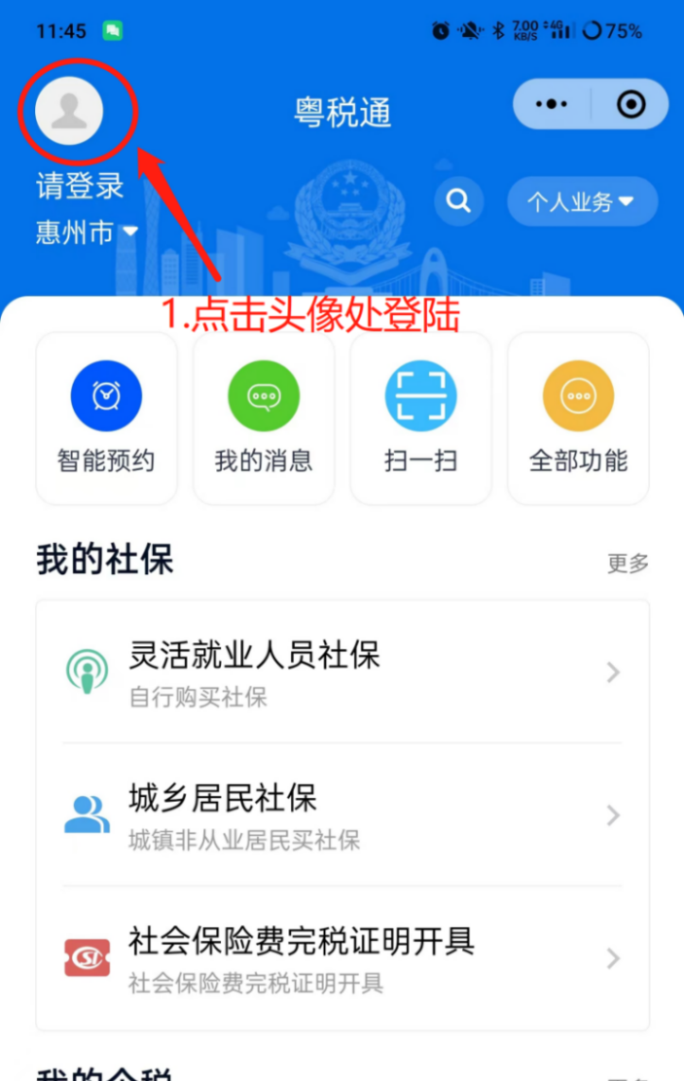
2.选择认证方式
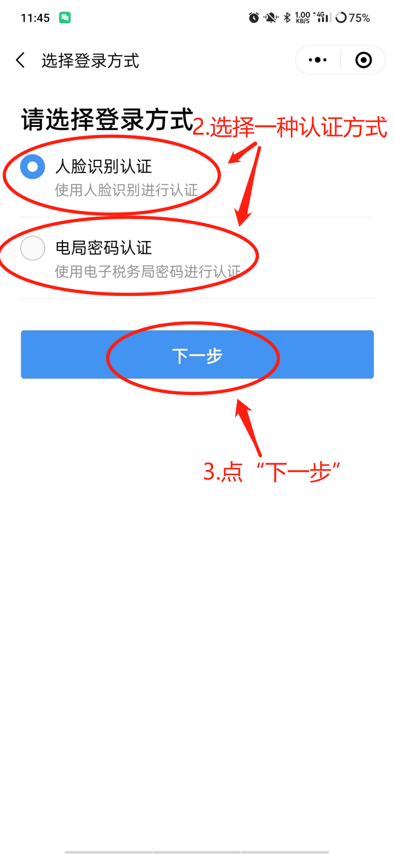

3.进入社保完税证明开具功能界面
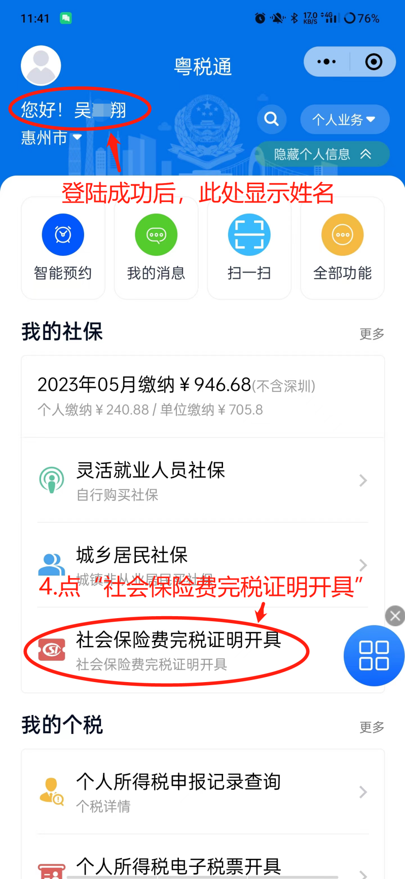

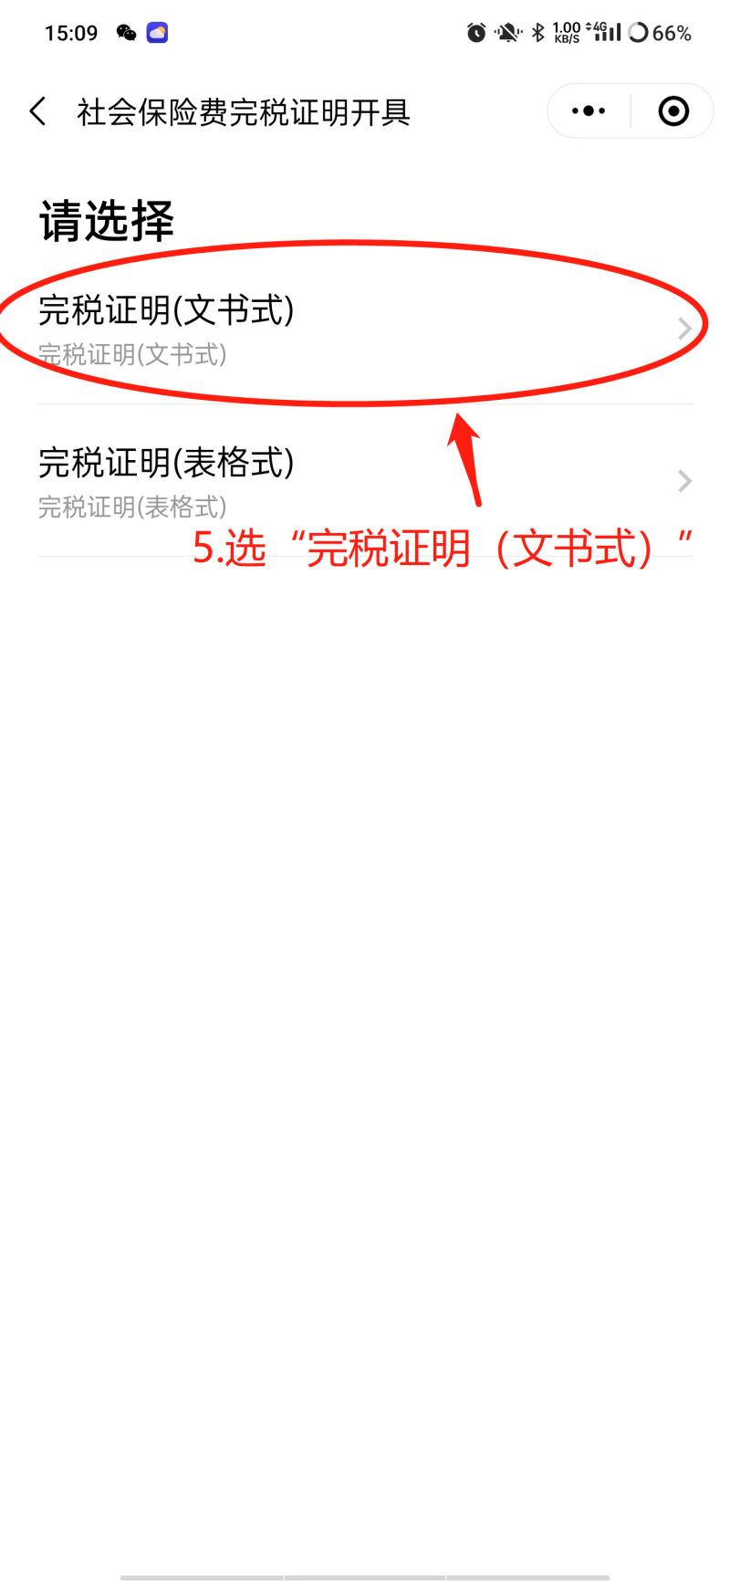

4.生成完税证明
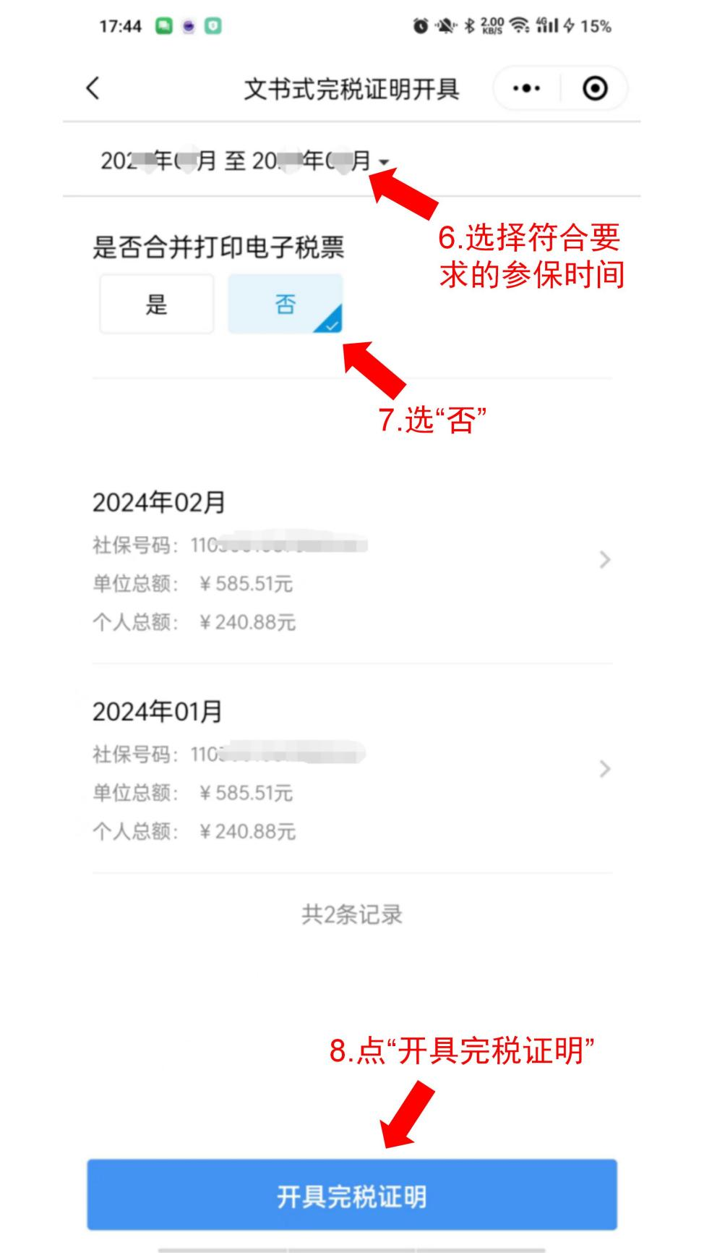

5.下载完税证明
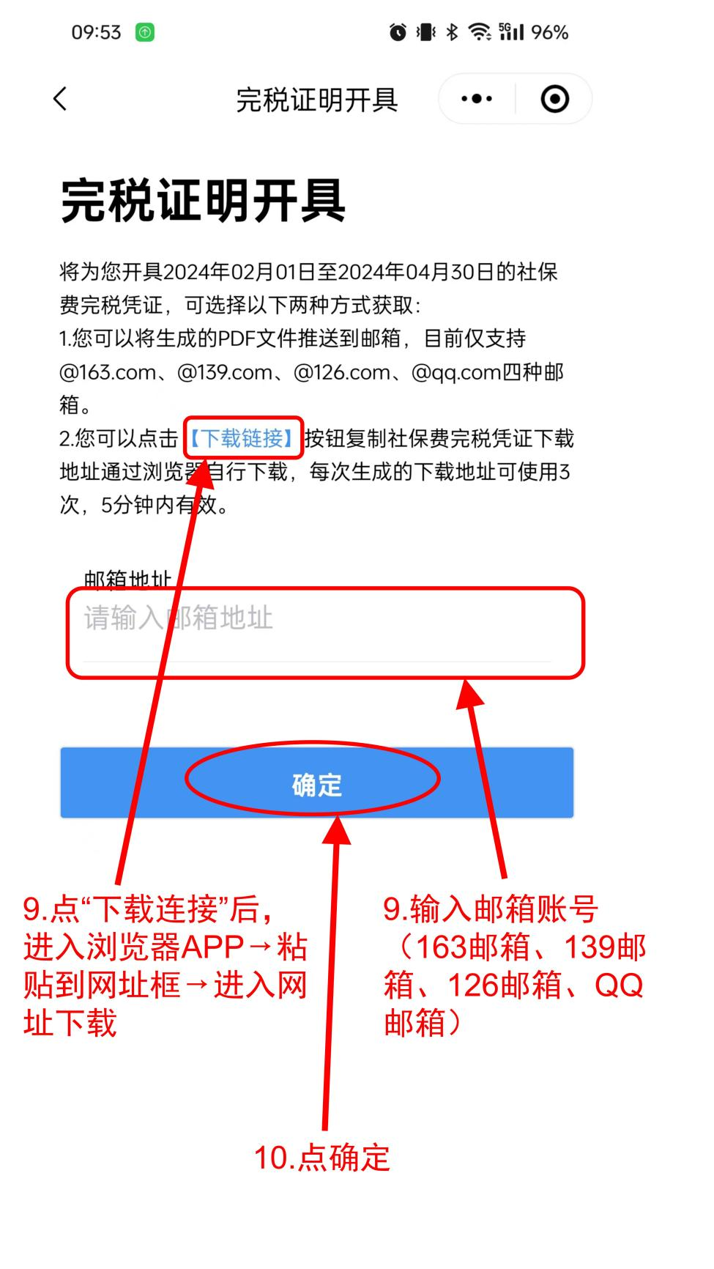

社保（含基本养老保险）完税证明开具问题可咨询惠城税务局办税服务厅，电话：0752-8212366。
（二）机关事业单位参保证明开具方式（编制内人员）
进入“粤省事”小程序——“社保”——“社保凭证”——“机关事业单位养老保险个人参保证明下载”——选择统筹区为“惠城区统筹区”或“惠州市市本级统筹区”后下载。如有疑问可咨询单位社保专员。

二、个人所得税纳税记录开具方式
1.打开“个人所得税”APP并登录后进行线上开具
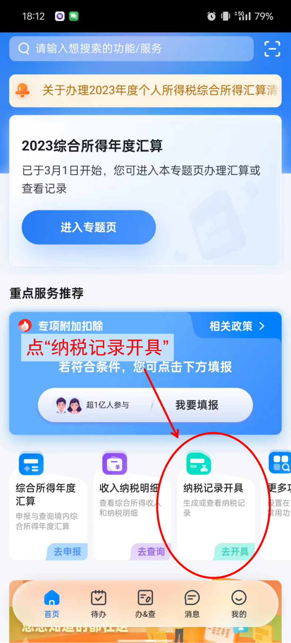

2.下载个人所得税纳税记录
